くまもとベンチャーマーケットin大阪梅田 発表企業事業紹介
会社名 | 株式会社 エム・ティ・エル |  | 設立年月  （新分野進出） | 1977年 9月  （ 2019 ― 現在 ）
会社名 | 会社URL | http://www.humus.co.jp/ | 設立年月  （新分野進出） | 1977年 9月  （ 2019 ― 現在 ）
事業名  （テーマ名） | 農林水産業向けオーダーメード資材の製造
参加目的 | 販路拡大・事業提携先獲得
【商品・サービスの概要】
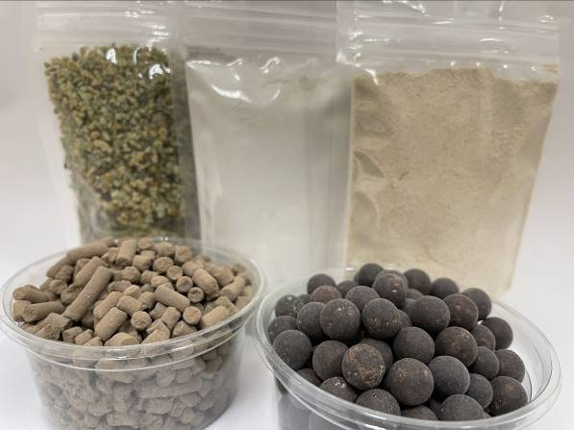
弊社は、1977年の設立以来、自社開発の天然腐植資材「ヒューマス」を原料とした、畜産飼料・農業資材などの農林水産業向けの資材の製造販売を行ってきました。
自社開発の天然腐植資材「ヒューマス」は、弊社の創業者が昭和50年代に開発したものです。農業分野では土壌改良や葉面散布の資材として利用され、畜産分野では消臭や補助飼料として利用されています。また、この原料から抽出された液体は、美容分野の商品原料としても利用されています。
現在、多様化する畜産農家の課題や要望に対応するため、自社の素材だけでなく、様々な
飼料原料を入手し、畜産農家の要望に応じたオーダーメード配合飼料の製造を開始しています。
この事業では日本国内だけでなく、海外へ輸出する商品も生まれています。
その他にも、水産業向けに微生物を使用した水質改善剤なども製造し、一般家庭の鑑賞
用水槽や水産業向けの水質改善剤として供給しています。
弊社は、混ぜる・培養するなどの「ヒューマス」製造のベーシックな技術を基盤に、
素材や技術を持つ他社との連携で、市場のニーズに対応した商品を共同で開発し、一次産業の課題解決に取り組んでいます。

